 | Name: | Klasse: | Datum: |  | Klasse 3, KV 2
 | Knobeln mit Laternen

1

Es sollen echte Laternen werden. Ergänze die fehlende Zahl.

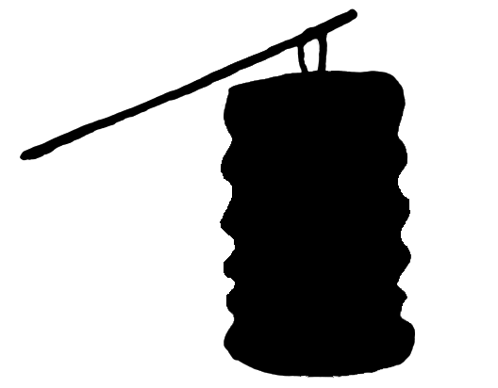
2
4
4
2
8
2

4
45
3
2
6

2
Hier gibt es mehrere Lösungen. Findest du sie?
5

10

8
10

3

4


3
Erfinde selbst echte Laternen.

